元請確認欄

危険性又は有害性の特定標準モデル

作 業 名 | 山留アンカー作業 | 使用設備・機械 | ・削孔機 ・送水ポンプ ・グラウトポンプ ・グラウトミキサー ・発電機
施工会社名 |  | 使用工具・機器 | ・水中ポンプ ・緊張用ジャッキ
工 法 等 |  | 安全設備・保護具 | ・保護帽 ・安全靴 ・保護メガネ ・保護マスク ・手袋 ・安全帯
工 事 名 |  | 使用資材 | ・保護帽 ・安全靴 ・保護メガネ ・保護マスク ・手袋 ・安全帯
作業期間 | 令和 年 月 日 ～ 令和 年 月 日 | 作業に必要な資格と  配置予定者 | ・玉掛け技能講習修了者：  ・５ｔ未満クレーン運転特別教育修了者：  ・ボーリングマシン運転特別教育修了者：  ・車両系建設機械運転特別教育修了者：  ・切削といし特別教育修了者：  ・職長・安全衛生責任者：
担当職長名
作成年月日 | 令和 年 月 日作成 | 施工会社・関係者  周知記録（サイン） | 令和 年 月 日
改訂年月日 | 令和 年 月 日改訂
作成責任者 |  | 打合せ事項  確認事項等 | 工程・図面・仕様・資機材搬入時期・材料仮置場所・作業地盤・施工順序・地下埋設物の有無

評価 | 危険有害要因の評価基準 | 危険度
６ | 抜本的な対応が必要 | ５
５ | 即座に対策が必要 | ４
４ | 何らかの対策が必要 | ３
３ | 現時点で対策の必要なし | ２
２ | 極めて小さい（受け入れ可能） | １
安全対策の評価 | 効 果  実現性 |  | 大 | 中 | 小
 |  |  | ３ | ２ | １
 | 困 難 | ３ | ６ | ５ | ４
 | 努力すれば可能 | ２ | ５ | ４ | ３
 | 可 能 | １ | ４ | ３ | ２
評価 | 危険有害要因の評価基準 | 危険度
６ | 極めて大きい（受け入れ不可能） | ５
５ | かなり大きい（受け入れ不可能） | ４
４ | 中程度（受け入れ可能） | ３
３ | 小さい(許容範囲内) | ２
２ | 極めて小さい（受け入れ可能） | １
危険の見積り | 重大性  可能性 |  | 極めて重大  (死亡・障害) | 重 大  大けが  (休業４日以上) | 軽微  打撲・切傷  (休業３日以下)
 |  |  | ３ | ２ | １
 | 発生の確率は高い  （半年に１回程度） | ３ | ６ | ５ | ４
 | 時々発生する  （２～３年に１回程度） | ２ | ５ | ４ | ３
 | 発生の確率は低い  （５年以上に１回程度） | １ | ４ | ３ | ２
作業工程 | 作業の順序 | 危険性又は有害性の特定 | 危険の見積り |  |  |  | リスク低減措置 | 危険性又は  有害性に  接する人 | 安全対策の評価 |  |  |  | 備 考
 |  |  | 可能性 | 重大性 | 評 価 | 危険度 |  |  | 実効性 | 効 果 | 評 価 | 危険度
１ 準備作業  （続く） | １）作業前ミーティング  ・KYKの実施 | ・混在作業 |  |  |  |  | ・安全打合せでの調整、決定事項を全員に周知する | 職 長 |  |  |  | ｙ | 作業前ミーティング 作業手順KY  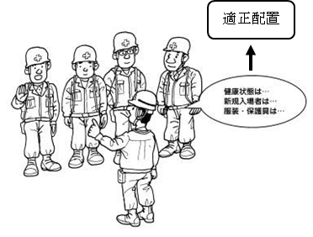  ・現地で行う  予想される危険 → 対策  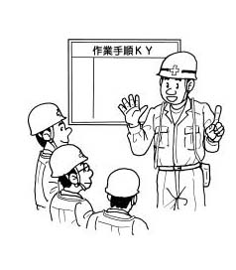
 |  |  |  |  |  |  | ・作業範囲、方法、手順、安全対策を確認する | 職 長
 | ・健康状態の確認 | ・体調不良 |  |  |  |  | ・顔色を見、健康を問いかけ適正配置する | 職 長
 | ・保護具、服装の確認 | ・不良による災害 |  |  |  |  | ・適正な保護具、服装を使用する | 職 長
 | ・資格者の確認 | ・無資格者作業 |  |  |  |  | ・有資格者を適正配置する | 職 長
 | ・新規入場者教育 | ・現場状況の未知による不安全行動等 |  |  |  |  | ・作業所のルールや現場の状況を周知する | 職 長
 | ２）作業場所の確認  ・作業場所の確認 | ・他職と競合による災害 |  |  |  |  | ・他職種と連絡調整を行い、危険箇所の立入禁止措置を講ずる | 職 長
 | ・機械据付地盤の確認 | ・不良による災害 |  |  |  |  | ・不良箇所を整備し機械が安定する地盤を確保する | 職 長
 | ・仮置場の確認 | ・他職者の立入での災害 |  |  |  |  | ・カラコーン、トラロープ、標識等により区画する | 職 長
 | ・運搬経路の確認 | ・他職者の立入での災害 |  |  |  |  | ・立入禁止措置をする | 職 長
 |  | ・つまづき転倒 |  |  |  |  | ・周囲の整理整頓をする | 作業者
 |  | ・既存物の損傷 |  |  |  |  | ・必要な場所を養生する | 作業者
 | ３）使用機材、工具の点検  ・機械・工具の点検 | ・未整備による災害 |  |  |  |  | ・使用前点検をする | 作業者
 |  |  |  |  |  |  | ・不良品を交換する | 作業者
 | ・電気関係の点検 | ・未整備による災害 |  |  |  |  | ・適正な電気配線をする | 作業者
 |  |  |  |  |  |  | ・キャプタイヤのジョイント部の点検及びアースの点検を行う | 作業者
 |  |  |  |  |  |  | ・キャプタイヤの行先表示を取付、電気取扱い責任者の明示する | 作業者

作業工程 | 作業の順序 | 危険性又は有害性の特定 | 危険の見積り |  |  |  | リスク低減措置 | 危険性又は  有害性に  接する人 | 安全対策の評価 |  |  |  | 備 考
 |  |  | 可能性 | 重大性 | 評 価 | 危険度 |  |  | 実効性 | 効 果 | 評 価 | 危険度
（続き） | ４）隣接地中埋設物の確認  ・隣接地中埋設物の確認 | ・埋設物損傷による災害 |  |  |  |  | ・隣接建物の基礎杭、井戸、マンホール、埋設管等の位置確認をする | 職 長 |  |  |  |  | 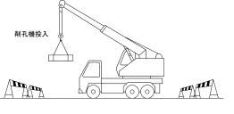  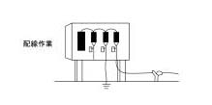  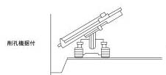  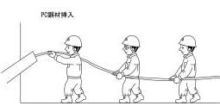
２ 本作業  （続く） | １）削孔機据付  ・クレーン設置・つり上げ | ・クレーンによる災害 |  |  |  |  | ・アウトリガー完全張出しの実施。誘導員の適正配置を行うまた、作業半径内立入禁止措置を講じる | 職 長
 | ・玉掛け作業 | ・不適格な玉掛け用具使用による災害 |  |  |  |  | ・計画に則った玉掛け用具の使用と有資格者による玉掛けの実施 | 職 長
 | ・削孔機据付 | ・削孔機との接触による災害 |  |  |  |  | ・機械が地面に着き安定するまで近寄らない微調整は人力で行う | 作業者
 | ・配線作業 | ・感電 |  |  |  |  | ・適正なキャップタイヤの使用及びアースの確実な設置 | 作業者
 | ・試運転 | ・誤作動による災害 |  |  |  |  | ・安全に作業ができ、機能が正常であることを確認する | 作業者
 | ２）削孔作業  ・削孔作業 | ・ホースの破裂による災害 |  |  |  |  | ・ホースの点検及び削孔圧力の確認を確実に行う | 作業者
 | ・ケーシングパイプの切継ぎ | ・ケーシングパイプによる挟まれ・巻き込まれ災害 |  |  |  |  | ・オペレーターと手元作業員が合図確認のうえ行うまた、ケーシングパイプは良く洗浄する | 作業者
 | ３）注入材混練作業  ・注入材混練作業 | ・ミキサーに手を挟まれる |  |  |  |  | ・ガードを設置し誤って手を入れないようにする | 作業者
 |  | ・セメント粉による災害 |  |  |  |  | ・防護マスク、防護メガネを必ず使用する | 作業者
 |  | ・セメント袋の飛散による事故 |  |  |  |  | ・空袋は飛散しないよう10袋１束にまとめ重しをのせる | 作業者
 | ４）注入材一次注入  ・注入材一次注入 | ・注入ホースの破裂による災害 |  |  |  |  | ・注入ホース内が詰っていないか水を通し確認する注入ホースの折れ、損傷がないか点検する | 作業者
 | ５）PC鋼材挿入  ・PC鋼材挿入 | ・PC鋼材の取扱いによる災害 |  |  |  |  | ・重量を考慮した人員配置及び足元の整備 | 作業者

作業工程 | 作業の順序 | 危険性又は有害性の特定 | 危険の見積り |  |  |  | リスク低減措置 | 危険性又は  有害性に  接する人 | 安全対策の評価 |  |  |  | 備 考
 |  |  | 可能性 | 重大性 | 評 価 | 危険度 |  |  | 実効性 | 効 果 | 評 価 | 危険度
（続き） | ６）加圧注入  ・加圧注入 | ・加圧しすぎによる注入材の飛散 |  |  |  |  | ・プラント作業員と手元作業員の連絡合図の確認 | 作業者 |  |  |  |  | 加圧注入  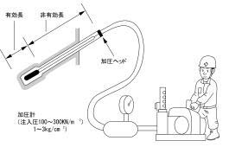  PC鋼材の養生  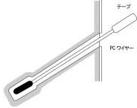  後片付け 作業終了報告  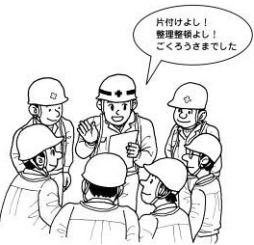  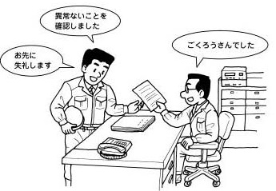
 |  |  |  |  |  |  | ・加圧は非有効長部までケーシングを引き抜いた時点で行う | 作業者
 |  | ・加圧時の周辺の異常 |  |  |  |  | ・圧力・量の確認及び周辺の状況を確認し場合によっては中止する | 作業者
 |  | ・加圧ヘッド取外し時の災害 |  |  |  |  | ・加圧ヘッドの取り外しは減圧が完了した後に行う | 作業者
 | ７）ケーシングパイプ引抜き  ・ケーシングパイプ引抜き | ・ケーシングパイプによる挟まれ・巻き込まれ災害 |  |  |  |  | ・オペレーターと手元作業員が合図確認のうえ行う | 作業者
 |  |  |  |  |  |  | ・また、ケーシングパイプは良く洗浄する
 | ８）注入ホース水洗い  ・注入ホース水洗い | ・ホースの動揺で洗浄水による飛散災害 |  |  |  |  | ・ホースを固定し、暴れないようにする | 作業者
 |  |  |  |  |  |  | ・洗浄水は所定の場所に廃棄する
 | ９）PC鋼材の養生  ・PC鋼材の養生 | ・PC鋼材の切断面による傷害 |  |  |  |  | ・PC鋼材の切断面は幅広テープ等でテーピングを行う | 作業者
 | 10）台座ヘッドセット  ・台座ヘッドセット | ・重量物による挟まれ災害 |  |  |  |  | ・台座セットは重量に適した人数で行うとともに、落下防護措置・挟まれまれ防止措置を講じる | 作業者
 | 11）緊張  ・緊張 | ・緊張に伴う部材等の飛散による災害 |  |  |  |  | ・ジャッキの周囲は立入禁止措置を講じ、明示るとともに監視人を配置するまた、事前に他職者と連絡・打合せを行う | 職 長
 | 12）PC鋼材余長切断  ・PC鋼材余長切断 | ・切断片の飛散による災害 |  |  |  |  | ・保護メガネ等の保護具の使用を確実に実施する | 作業者
 |  | ・無理な体勢による災害 |  |  |  |  | ・不安全な体勢にならないよう、足場等の整備を行う | 作業者
３ 後片付け | １）片付け作業  ・使用機材を片付け整理する | ・感電の危険 |  |  |  |  | ・電源を確実に切ってから作業する | 作業者
 | ・使用工具、保護具、残材、セメント空袋等の片付け整理する | ・つまづき転倒する |  |  |  |  | ・工具類は点検し、所定の場所に整理保管する | 作業者
 |  |  |  |  |  |  | ・足元を整理する | 作業者
 |  | ・不良品による災害 |  |  |  |  | ・不良品は交換する | 作業者
 |  |  |  |  |  |  | ・残材・空袋等は所定の場所に搬出する | 作業者
 | ・作業場所を清掃し、作業終了の報告をする |  |  |  |  |  | ・清掃及び忘れ物を確認する | 職 長
 |  |  |  |  |  |  | ・事務所に作業終了の報告をする | 職 長

